Неделя 5
Методология Design Thinking для разработки решения
Проект: autodq — система автоматической генерации и выполнения правил контроля качества данных на основе их статистического профиля
Выполнил: [ФИО], группа [номер группы]

1. Задача и контекст
Цель работы — применить пять этапов Design Thinking (эмпатия, определение, генерация идей, прототипирование, тестирование) к продукту autodq и получить прототип, который упрощает контроль качества табличных данных.
autodq строит статистический профиль набора данных (типы, пропуски, уникальность, распределения, диапазоны, частоты значений), по профилю предлагает правила контроля качества, выполняет их по регламенту, фиксирует результаты, классифицирует отклонения и формирует отчёт. Пользователь может настроить и подтвердить предложенные правила.
Методическая основа: Т. Браун, «Change by Design» (2009): человеко-ориентированный подход, работа в пространствах вдохновения, генерации идей и реализации, быстрые прототипы как способ проверить идею до её разработки.

2. Эмпатия

2.1. Пользователи
Роль | Задача в продукте | Что мешает сейчас
Инженер данных | Ставит наборы данных на контроль, поддерживает правила, разбирает нарушения | Правила пишутся вручную, пороги подбираются на глаз, проверки разбросаны по скриптам
BI-аналитик | Убеждается, что данные в отчётах корректны перед публикацией | Об ошибке в данных узнаёт от заказчика отчёта
Владелец данных | Отвечает за набор данных, принимает решения по инцидентам | Нет единой картины качества и истории проверок

2.2. Интервью
Формат: полуструктурированные интервью с пятью пользователями (2 инженера данных, 2 BI-аналитика, 1 владелец данных), 20–30 минут каждое. Вопросы гайда:
- Как вы сейчас узнаёте, что с данными что-то не так?
- Опишите последний случай, когда ошибка в данных попала в отчёт. Сколько времени ушло на поиск причины?
- Как вы задаёте проверки и пороги? Кто их поддерживает?
- Что в текущих инструментах раздражает больше всего?
- Что должно быть на первом экране инструмента контроля качества?

№ | Роль | Ключевые высказывания | Потребность
1 | Инженер данных | [заполнить по результатам] | [заполнить по результатам]
2 | Инженер данных | [заполнить по результатам] | [заполнить по результатам]
3 | BI-аналитик | [заполнить по результатам] | [заполнить по результатам]
4 | BI-аналитик | [заполнить по результатам] | [заполнить по результатам]
5 | Владелец данных | [заполнить по результатам] | [заполнить по результатам]

2.3. Карта эмпатии (гипотезы до интервью)
Говорит | Думает | Делает | Чувствует
«Проверки у нас есть, но их никто не смотрит» | Правил слишком много, чтобы писать их вручную для каждой колонки | Запускает SQL-скрипты, сверяет выборки в Excel | Неуверенность в цифрах перед публикацией отчёта

3. Определение
Формулировка проблемы. Инженеру данных нужно быстро поставить новый набор данных на контроль качества без ручного написания десятков правил, потому что вручную пороги подбираются неточно, а правила устаревают при изменении данных.
Вопросы «Как мы могли бы…»:
- Как мы могли бы предлагать правила автоматически по профилю данных, оставив человеку только подтверждение?
- Как мы могли бы показать отклонение данных от профиля так, чтобы его было видно за несколько секунд?
- Как мы могли бы встроить проверки в регламент, чтобы о нарушении узнавали до заказчика отчёта?

4. Генерация идей
Идеи оценены по критериям «ценность для пользователя» и «сложность реализации»:
Идея | Ценность | Сложность | Решение
Правила генерируются по профилю с оценкой уверенности, пользователь принимает или отклоняет | высокая | средняя | в прототип
Распределение колонки в виде точек с ожидаемым диапазоном и выбросами | высокая | низкая | в прототип
Индекс качества и состояние всех наборов на одном экране | высокая | низкая | в прототип
Регламент проверок с SLA и ответственными | средняя | средняя | в прототип
Автоматическое исправление данных | средняя | высокая | отложено

5. Прототип
Прототип — интерактивный макет веб-интерфейса из 11 экранов с переходами между ними: вход, обзор, наборы данных, профиль набора, правила, проверки, регламент, аудит, инциденты, отчёты, лицензия. Ниже — ключевые экраны.
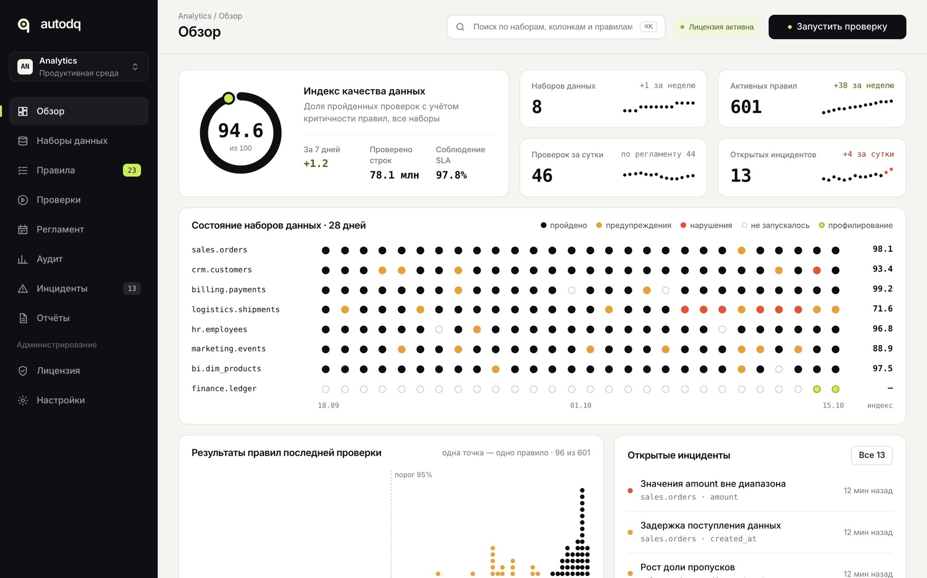
Рисунок 1 — Обзор: индекс качества, состояние наборов за 28 дней, результаты правил
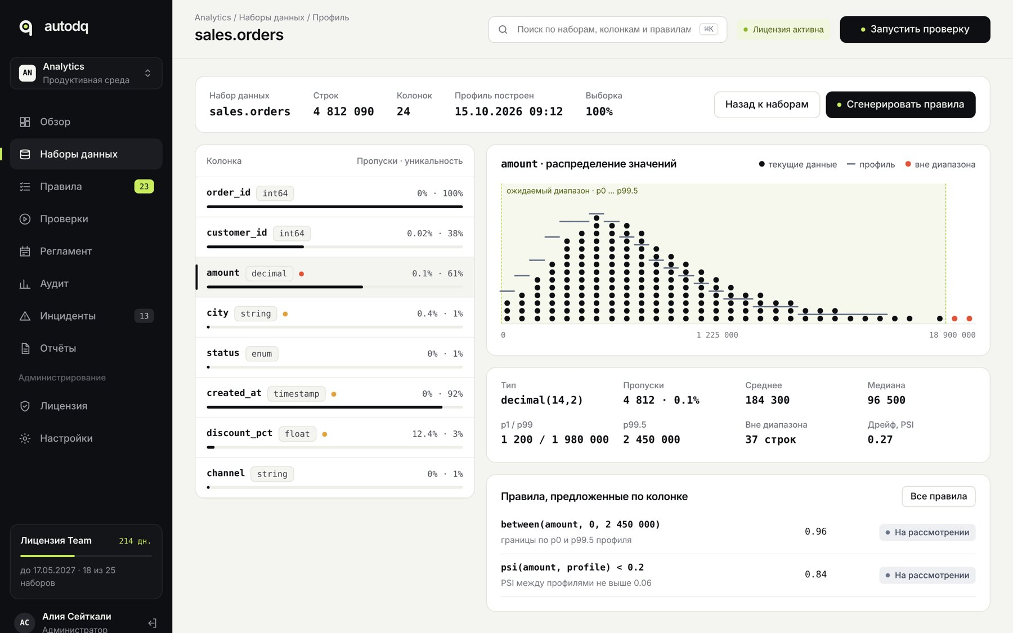
Рисунок 2 — Профиль набора: распределение значений колонки, ожидаемый диапазон и выбросы
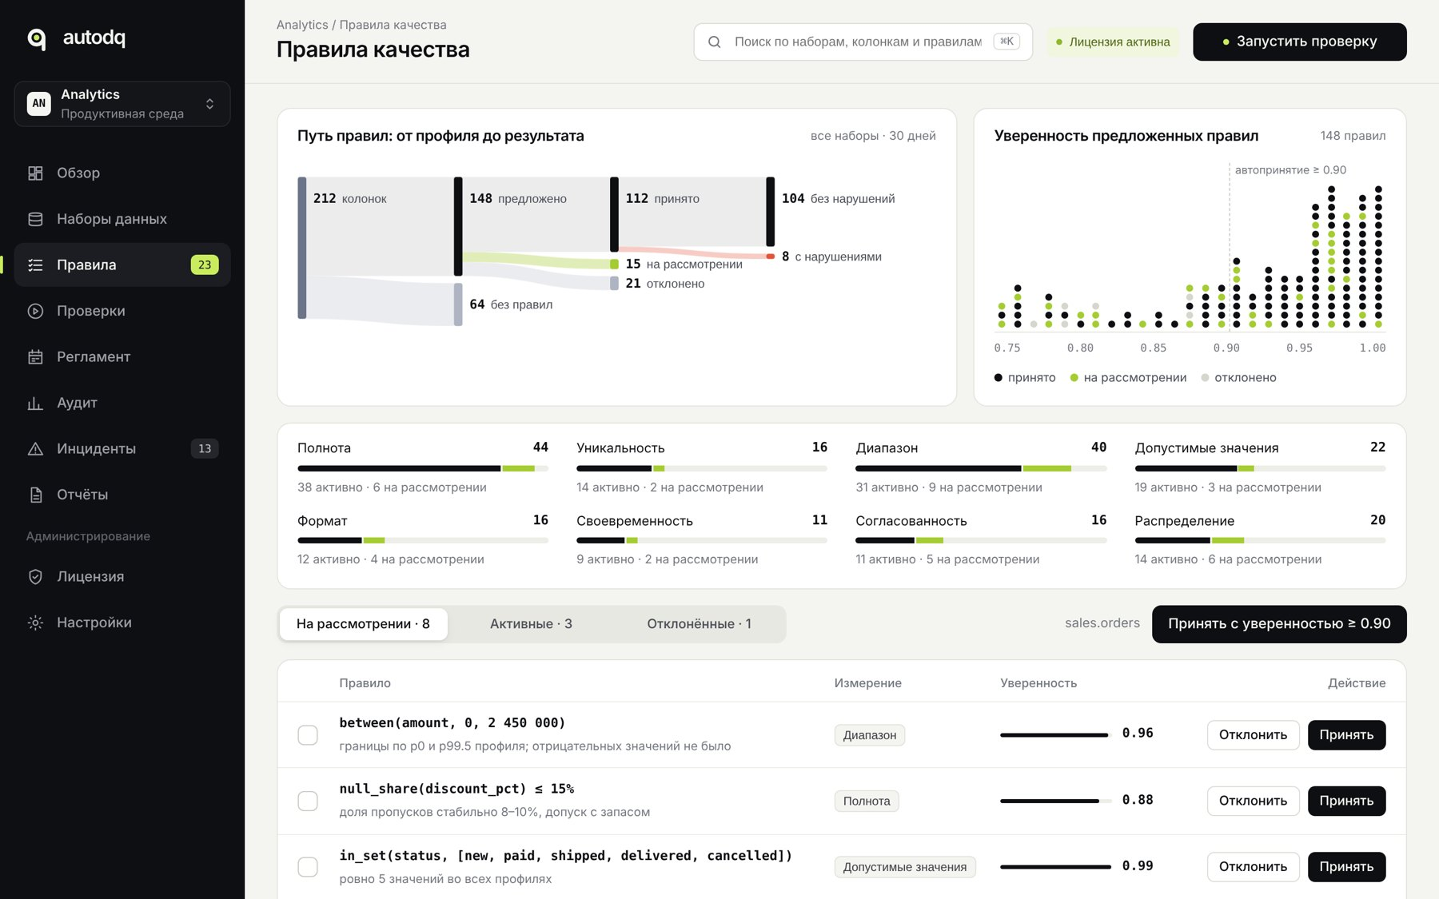
Рисунок 3 — Правила: путь от профиля до результата, уверенность, подтверждение правил
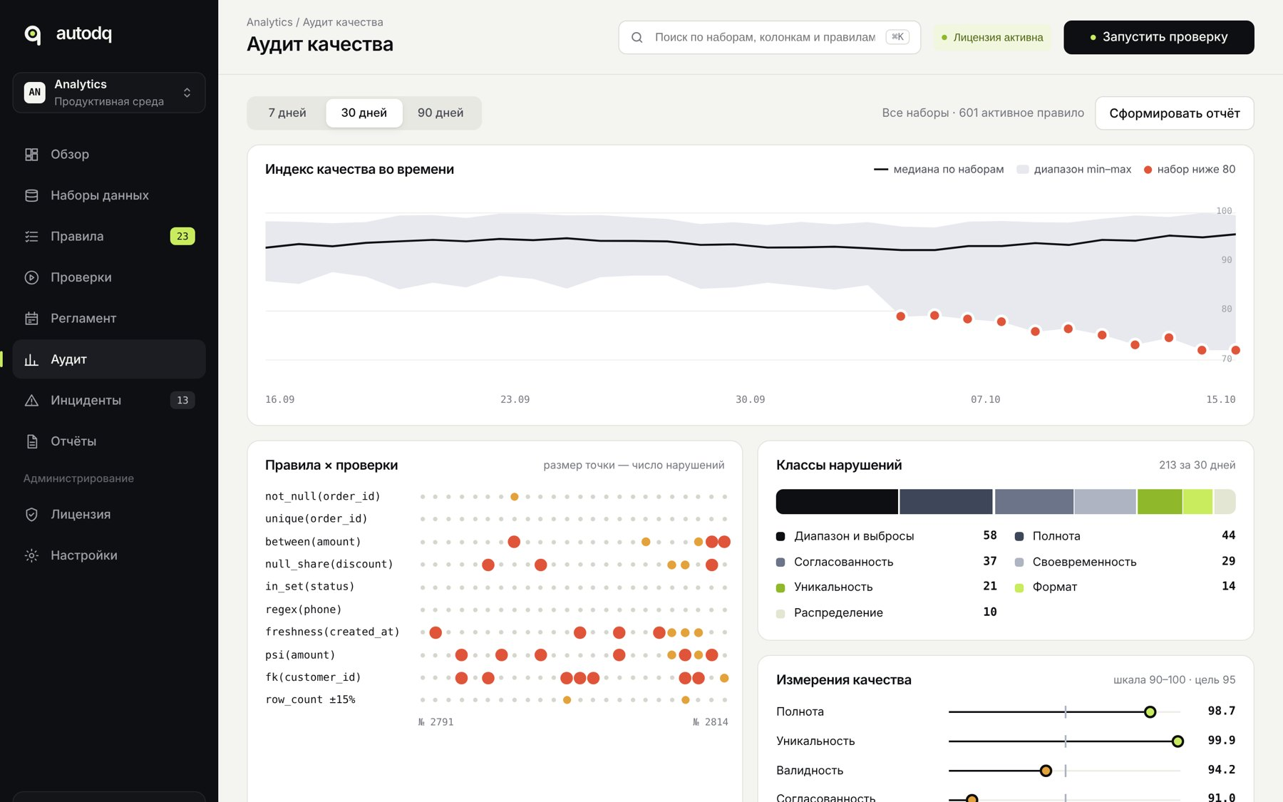
Рисунок 4 — Аудит: динамика индекса, матрица «правила × проверки», классы нарушений

6. Тестирование
Формат: пять пользователей, три задания, после каждого — оценка удобства по шкале 1–5.
- Найти набор данных с наибольшим числом нарушений и открыть его профиль.
- Понять по графику, почему колонка amount помечена как проблемная.
- Принять предложенные правила с уверенностью не ниже 0.90 и запустить проверку.

Пользователь | Задание 1 | Задание 2 | Задание 3 | Оценка удобства (1–5)
1 | [заполнить по результатам] | [заполнить по результатам] | [заполнить по результатам] | [заполнить по результатам]
2 | [заполнить по результатам] | [заполнить по результатам] | [заполнить по результатам] | [заполнить по результатам]
3 | [заполнить по результатам] | [заполнить по результатам] | [заполнить по результатам] | [заполнить по результатам]
4 | [заполнить по результатам] | [заполнить по результатам] | [заполнить по результатам] | [заполнить по результатам]
5 | [заполнить по результатам] | [заполнить по результатам] | [заполнить по результатам] | [заполнить по результатам]

Итог: [доля пользователей, выполнивших задания без подсказок; основные замечания; что изменено в прототипе после теста].

7. Выводы
Проход по этапам Design Thinking позволил сместить фокус с «написания правил» на «подтверждение предложенных правил»: основную работу выполняет система, пользователь принимает решения. Прототип будет уточняться по результатам тестирования, следующий шаг — UX-прототип ключевого пользовательского пути (неделя 6).

Литература
Brown T. Change by Design: How Design Thinking Transforms Organizations and Inspires Innovation. — New York: HarperBusiness, 2009.

